ADAKAH M-LEARNING SANGAT BERKESAN DALAM PEMBELAJARAN?  YA, MAKLUMAT SERTA ILMU YANG TERDAPAT DIDALAM MOBILE LEARNING INI ADALAH PELBAGAI SERTA TEPAT DAN DI IKTIRAF OLEH PAKAR-PAKAR SELURUH DUNIA. MOBILE LEARNING INI JUGA MAMPU MENJADIKAN KITA LEBIH MAHIR DALAM PENGGUNAAN TEKNOLOGI SETARAF DENGAN PERKEMBANGAN SEMASA. |  |  | SEJARAH M-LEARNING  Perkembangan Mobile Learning  pada tahun 1970-an dan 1980-an  Satu kejayaan utama dalam  penetapan kualiti dan  kuantiti berlaku pada tahun 1970  dengan Yayasan Universiti Terbuka Eropah, Open University of the United Kingdom  di Milton Keynes,  Universidad Nacional de Educación a distancia di Madrid, Fern Universität di Hagen,  Jerman yang diikuti oleh  universiti terbuka lain di seluruh dunia.  UNIVERSITI KEBANGSAAN MALAYSIA  43600 UKM BANGI,  SELANGOR, MALAYSIA  +60177522068 |  | MOBILE LEARNING  - mobile learning merupakan model pembelajaran yang memanfaatkan teknologi informasi dan komunikasi.  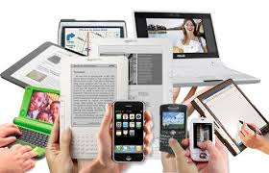  KONSEP MOBILE LEARNING  Stevanus Wisnu Wijaya (2006) mencadangkan sebuah konsep mobile learning pada jenjang pendidikan tinggi sebagai berikut:  - Konsep mobile learning difokuskan untuk menyediakan sistem pembelajaran maya yang membolehkan pelajar berinteraksi dengan guru.

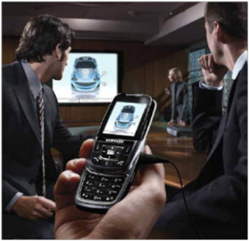  APA ITU M-LEARNING?  Berdasarkan definisi oleh CLARK QUINN (2000), mobile learning merupakan model pembelajaran yang memanfaatkan teknologi informasi dan komunikasi.  Istilah mobile learning (m-Learning) menjerus kepada penggunaan perangkat/peranti teknologi informasi, seperti PDA, telefon bimbit, komputer riba dan tablet PC. Hal ini boleh dilakukan untuk pengajaran serta pembelajaran. Mobile Learning (m-Learning) juga merupakan bahagian dari electronic learning (e-Learning).  Mobile learning merupakan paradigma baru dalam dunia pembelajaran. Model pembelajaran ini muncul untuk menerajui perkembangan dunia teknologi informasi dan komunikasi yang sangat pesat belakangan ini. Selain itu, tidak hairanlah bahawa peranti komunikasi bergerak ini digunakan oleh manusia dalam kehidupan seharian | “MOBILE LEARNING MAMPU MEMBANTU ANDA UNTUK TERUS MAJU KEHADAPAN.”  - AMIRUL HAKIM (2015)  KELEBIHAN M-LEARNING  - Dapat digunakan dimana mana sahaja pada bila bila masa.  - Lebih murah dan mudah untuk digunakan.  - Lebih kecil, ringan dan mudah untuk dibawa kemana sahaja.  - Sistem pembelajaran yang pelbagai dan tepat.  - Mudah untuk mendapatkan maklumat yang bermanfaar untuk kehidupan seharian. |  | - Memudahkan pengalaman belajar baik secara individu maupun gotong-royong.  - dapat membantu melawan penolakan terhadap penggunaan ICT dengan menyediakan jambatan antara buta teknologi telefon bimbit dan PC.  - Telah diperhatikan dapat membantu pelajar muda untuk tetap lebih fokus untuk waktu yang lebih lama.  - Dapat membantu meningkatkan percaya diri dan penilaian diri dalam pendidikan.  TERIMA KASIH.  UCAPAN TERIMA KASIH TIDAK TERHINGGA SAYA UCAPAN KEPADA PENSYARAH YANG TIDAK JEMU MENGAJAR DAN MELAYAN KARENAH KAMI:  - DR. SITI FATIMAH BINTI  HUBUNGI KAMI  UNIVERSITI KEBANGSAAN MALAYSIA  43600 UKM BANGI,  SELANGOR, MALAYSIA  +60177522068  [amirulhakimnazaruddin123@gmail.com]

